专访Cellula：虚拟化POW的全链游戏，为何能够得到币安与OKX的青睐？

在风起云涌的GameFi赛道中，层出不穷的项目让人眼花缭乱，Cellula就是其中之一。然而，比起定位为全链游戏Cellula的独特之处在于其独家构建的虚拟化POW（vPOW）机制。通过虚拟化的POW（vPOW），Cellula在链上构建了一个全新的游戏经济模型，让玩家真正拥有并参与到游戏的价值创造中。

本期链茶馆独家采访请到了Cellula团队负责人Eric。作为团队的核心成员，他详细解读了Cellula的vPOW机制的起源与发展方向，并分享了团队在GameFi赛道上的独特见解。此外，Eric还揭示了Cellula成功吸引资本青睐的秘诀，描绘了游戏用户的多样画像，并为新玩家提供了实用的游戏建议。

接下来，让我们一起探索Cellula及其背后的深层理念。

### 1. 简单介绍一下Cellula‍

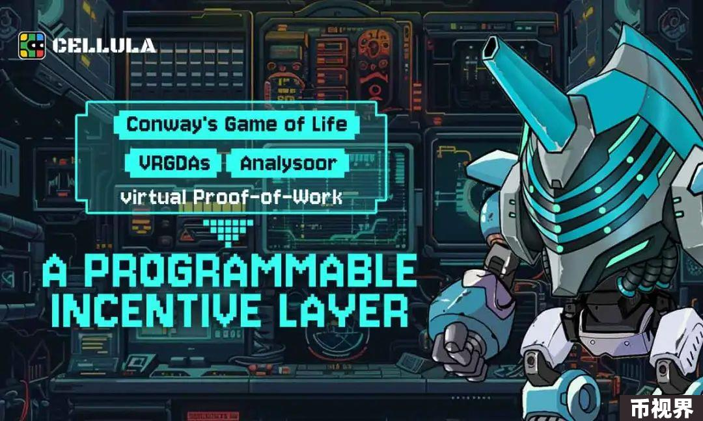

Cellula 是一个全链游戏。但它和其他的游戏不一样的点在于，我们团队更认为它是一个可编程的激励层，或者说现在上线的版本更像是对 POW 机制的一个致敬和发展。

我们更像是在 EVM 上打造了一个虚拟的 POW 机制，从而实现资产的公平分发和流动性引导，这个是 Cellula 最核心的内容。虽然它呈现出这样一个游戏化的界面，但是我们认为它会跟其他的大部分链游，包括全链游戏也好，其他的游戏也好，会挺不一样。

### 2. 刚刚提到的POW，这里看到你们用的是vPOW（虚拟工作量证明）资产分配方法，可以具体解释一下vPOW吗‍

如果大家对比特币挖矿有一些了解的话，它是用一个实体的 BTC 矿机，这个矿机有固定的一个哈希率，然后根据矿机在全网算力的占比来进行随机的出块，这就是 POW。

那 vPOW 其实是我们对 POW 机制进行了一个链上的映射。在这里BitLife (我们的游戏资产） 变成了一个矿机，对应实体矿机。它的这个算力值会由一个元胞自动机算法来进行控制，进行动态的波动，同时它矿机的定价也是由链上的一个 VRGDA 的动态荷兰拍算法来进行控制，所以整个过程有点像是对 POW 机制进行了一个链上的重构，所以我们称之为 Virtual POW mining，因为它不需要真正实体矿机，不需要电，但是你需要 NFT，需要 gas，需要一些链上的策略来进行挖矿，vPOW就是这样的一个机制。

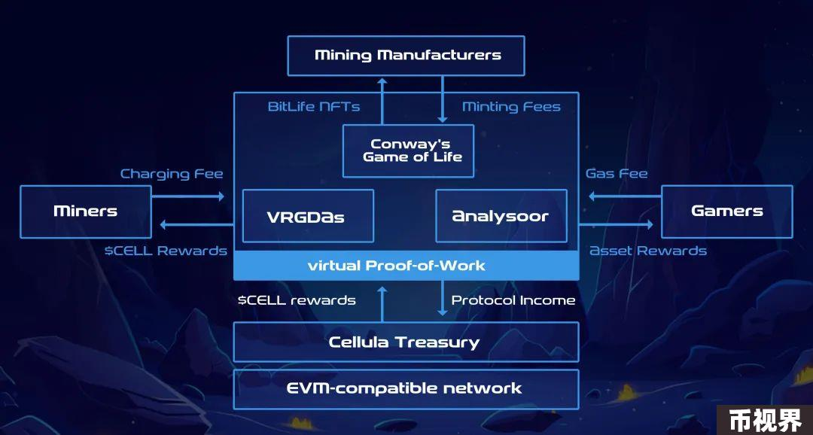

### 3. 你们为什么会用vPOW这样的机制呢？它吸引你们的点在哪？

因为我们觉得资产的公平分发跟初始流动性的提供是加密市场最核心和关键的问题。

我们觉得 POW 机制其实是非常经典，不过时且值得去我们挖掘的点。但是我们看到这些年主流的机制还是在 POS 上，就是质押，然后根据 staking 或者其他的 DeFi 的方式。所以我们一直在探索，能不能在 EVM 上，在不借助实体矿机的这种情况下，实现类似 POW 的公平资产分发，以及类似矿工的之间的博弈机制，所以这个是我们设计这个的初衷，然后用一个游戏化的方式把它呈现了出来。

### ‍4. 为什么会想要构建这样一个协议呢？是行业有什么痛点吗？ POS 上面是没有办法解决公平分发的问题吗？

不是说 POS 解决不了这个问题，而是我们觉得就应用的发展相比，各个 layer 2， layer 3 的构建是滞后的。我们在这轮周期其实还没有看到很多的现象级应用出现。

但有一个很大的痛点，就是新兴的这些公链，其实是需要持续性和活跃性的链上交易以及用户的持续性的参与。所以我们是希望用这个机制先去帮助各个公链的生态来去快速地发展。

它其实就有点像是比特币、以太坊，在上面应用没有起来之前，它其实就是一个 POW 资产分发的过程，然后当陆续有应用起来之后，这些挖出来的 token 才变成了gas，作为燃烧的这个养料去供给上面的这些应用。那我们其实也是类似，我们希望用这个机制在各个公链上，先去帮助大家完成这些交易的冷启动。我刚才讲 NFT 可以天然地用作其他游戏里的游戏内资产，或者是用于打新的门票。所以我们希望用这种机制来完成一些新兴公链的增长和爆发过程。

### 5. 可以理解为调动 BTC 的矿工去来参与 EVM 生态的一些应用一样？

应该不是说调动 BTC 矿工，应该说是 BTC 的实体矿工和来玩 Cellula 或者说是玩 GameFi 的用户不完全是一个重叠的群体，我们希望能让用户有一个持续性的激励机制来完成冷启动，然后留存在这些新型公链上。那这些用户其实可能不完全是 BTC 的矿工，有可能是一些 GameFi 的玩家，一些 DePIN 的用户。但他们是在参与一个类似实体 BTC 挖矿的这样一个过程，只不过全部的交易都是在链上进行。

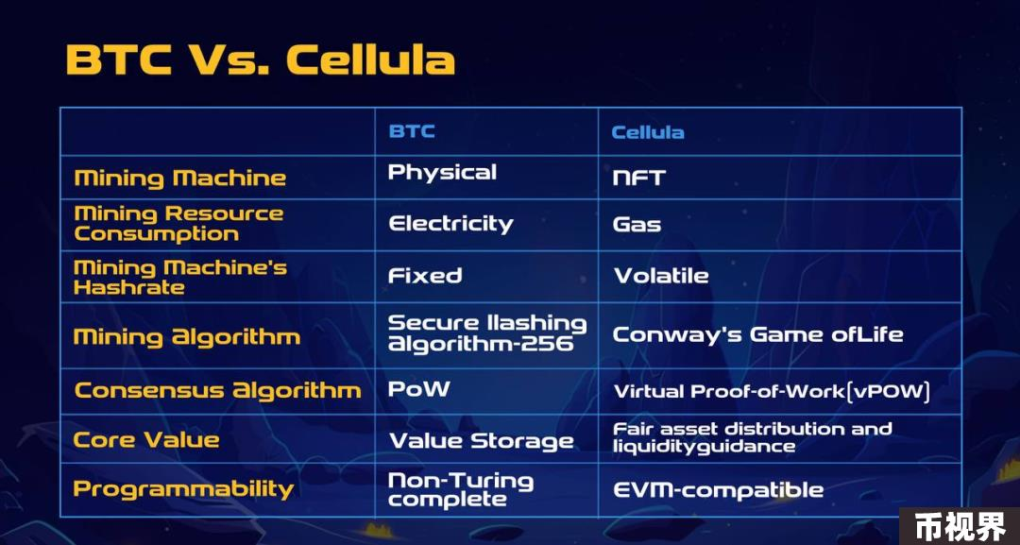

### 6. 但是持续性的激励同时也意味着持续性的通胀，这个共识如果没有建立的话， 币价不是会一直跌？

这里边有两点，第一个就是对于一个传统的 POW 公链来说，它其实是一直在产币而没有这个消耗的。因为你买了实体矿机之后，你就一直在产币，你必须卖币才能回本。那对于我们来说会有一些不一样，就是我们这个矿机刚才讲到它的购买和电费支付都是要用 token 去进行消费的，也就是说你先得成为 token 持有人才能参与挖矿，然后来产出这个代币。

这就是一个消耗的场景，就我们现在协议收入有接近 4,000 多 BNB 其实都是来自于这两部分的，这个收入在 TGE 之后它就不会用 BNB 计价了，都是我们 CELL token 计价，这是一点。

第二点就是 CELL token 它不只是用于挖矿循环，而是它会有很多的外部性的注入，比如说它可以用来去发行新资产，打新也要消耗这个 token。然后其次就是我们在上面构建的其他应用跟游戏也要用这个 token。有点像是一个公链的 gas 概念，要在其他游戏里也要用这个 token 进行支付，然后去支持其他游戏的组合。所以这个是我刚才讲它有点像是在多链部署了一个虚拟 POW 公链的逻辑，它的消耗不完全来自于挖矿过程。

### 7. 那在这样的经济机制下，CELL Token的具体的作用是什么呢

CELL Token是整个Cellula生态系统中的核心代币。它除了是挖矿产出的激励以外，如果跟比特币 POW 相比，它还有三个 utility。

第一个就是你购买矿机也是要用 CELL Token 支付，然后用来付电费，给NFT进行充电，就像在现实的比特币矿机里都是法币支付一样。

它还可以享受质押了 staking 的这些收益，以及我们后续会推出一个新的资产发行，也算是一个和Cellula结合的算法，里面包含着类似的一个 launchpad 平台， CELL token 也是可以用来打新资产。

对于 POW 机制的释放曲线等具体代币经济学，之后会公布。

### 8. 那BitCell和BitLife呢，两者在经济模型中各自的作用是什么?

如果你体验游戏的话，你会看到那个 BitLife，就是那个虚拟矿机，它是由在一个 3* 3 的合成工作台内的2到 9 个 BitCell 组合拼接来生成。这里面有非常多种的组合，所以这个 BitCell 其实是用来合成 BitLife 这样一个虚拟矿机的零件。

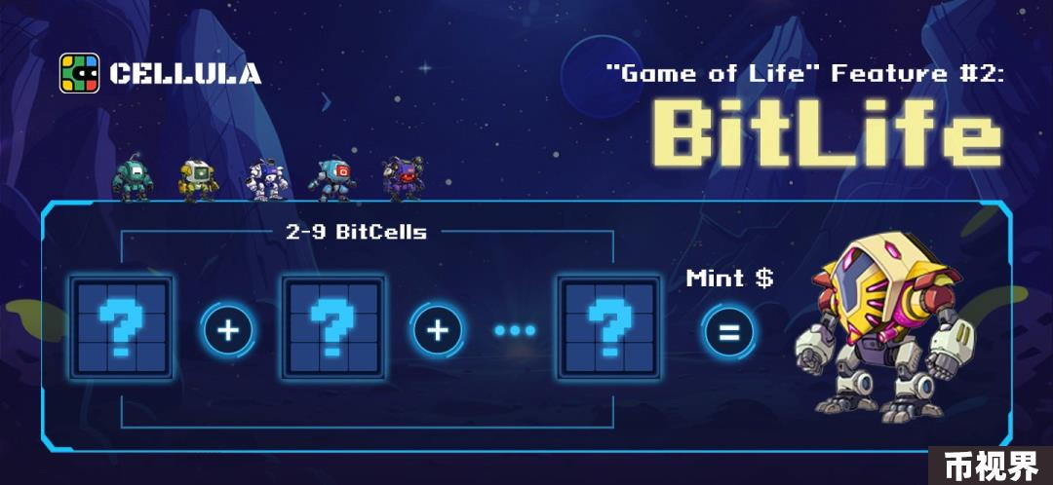

那其次 BitCell，它是我们限量发行的一个核心资产，它总共就 511 个一组，总量就是 20 组，就 1 万多个。我们首批会发行 6 组，也就是 3, 066 个。

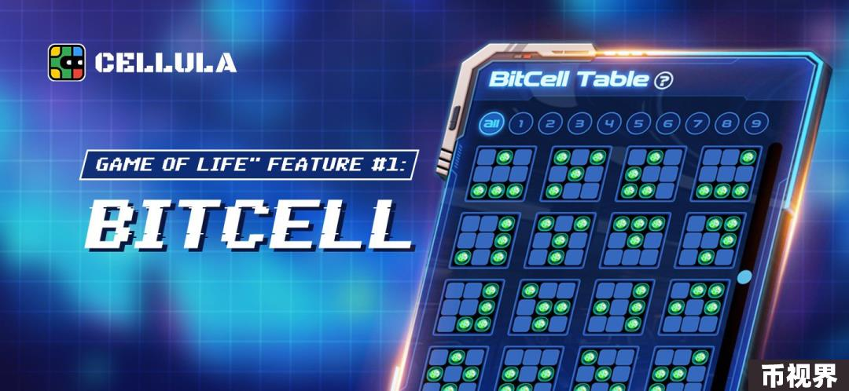

它会在经济系统里相应的也有几个作用。第一个就是当然是空投了，就 TGE 的时候会对这3,066 个 BitCell持有地址进行空投，其次就是在 TGE 之后我们会开一个 staking pool，它需要持有至少一个 BitCell 才能开一个 staking pool。然后在这个 staking pool 里你还要质押 CELL token 才能获得这个 staking 的收益，所以你可以认为它是一个开质押池的准入门槛。

其次 BitCell 作为我们核心的资产，我们是把它发在了这个 BTC 网络的第一层上，用 RGB ++协议发行，那我们将来也会用这个 BTC上的核心资产去和比特币生态的各个头部项目进行联动，来获得一些那个社区的相互之间的这个空投。这个是BitCell的三大权益，我们已经公布了。

然后 BitLife 当然就比较明确了，它除了大家现在已经比较熟悉的，在游戏中可以进行挖矿收益以外，将来在进行新资产打新的时候，它也会是一个门槛，或者说至少你要持有一个 BitLife 才能参与这个新资产的，这个打新有点像是一个通行证。

此外，BitLife 同时也可以是游戏的一个道具，就在我们现在这个游戏里，它是一个虚拟矿机，但是它本质上就是个 NFT，它又有无限的组合性，所以在其他游戏当中它可以映射为一个游戏角色卡牌、一个游戏土地资源，或者是其他游戏内的这些资产，可以和系列的游戏进行组合性的联动，所以这个是 BitLife 的一些权益

### 9. 那你们为什么会选择RGB++和CKB？

首先就是因为 POW 机制其实就来自于比特币，所以我们其实和比特币生态的合作是一个自然而然的进程。

然后你可以认为我们现在一步一步构建的有点像是一个虚拟的 POW 的公链。就是第一步是用 vPOW 机制分发资产，基于这些资产层在上层去构建，不管是我们自己还是其他人基于这个资产构建游戏，或者说我们新发行资产，它都要基于这个 vPOW 机制自下而上地去进行构建。

那为什么选择 RGB++呢？首先我们觉得 RGB ++这个协议它比较独特，它是那个比特币生态为数不多的利用了 UTXO 的交易结构来进行，全称应该是非跨链桥这种同构绑定。并且它还在比特币上实现了一些和 CKB 作为 layer 2的资产映射。所以我们觉得协议设计上很优雅，并且和其他 EVM 的比特币 layer2比较不一样。

第二个就是我们认为 RGB ++的协议，它和我们将来想去做的，和各种比特币生态之间的资产互操和转移愿景是比较契合的。我们也看到今天他们发布了UTXO swap，可能是想在BTC 上进行一些 DeFi 应用的拓展，这个其实也是基于 RGB++协议进行了延伸。所以我们认为它的协议设计生态，参与热度以及将来的发展愿景，跟我们其实是比较契合的，所以我们选择了这个协议。

### 10. 你们现在的哈希率是 5780万，这个数字对于团队来说有什么意义？

这个其实就类似于比特币的全网算力，相当于你把所有开机的 BitLife 哈希值累加起来，就是这样一个数。这个数其实跟一个 POW 网络一样，它是能直观的反映这个网络的参与人数以及健康程度。那当然也不是说这个算力值是一直上涨才是健康的，就算是比特币算力，它也是有涨有跌。我们不能跟比特币直接类比，但是这个算力的涨跌其实是反映了参与人数。

第二个就是在 TGE 之后，它其实和所有用户的挖矿收益是直接相关的，因为你的收益是根据自己的矿机的算力值占全网算力的比例，这个就决定了你在每个区块能产出多少 token，所以这个收益其实也是会进行双向调节。

我举个例子，就是当全网算力特别低，然后大家收益率特别高的时候，那理性的一些矿工就会开机，或者说有一些新的矿工就会加入来去瓜分 token，那这时候全网算力上升，然后大家的收益就会下降。那高到一定程度就很多人觉得已经到关机币价了，那他就会选择关机，然后其他人的收益率就又会再上升。它就是一个动态双向、一个自调节的一个过程，所以能直观反映这个网络的参与程度。

### 11. Cellula获得了币安和OK的双重支持，成为了加密资本的宠儿。请问如何做到的？靠什么获得了他们的支持

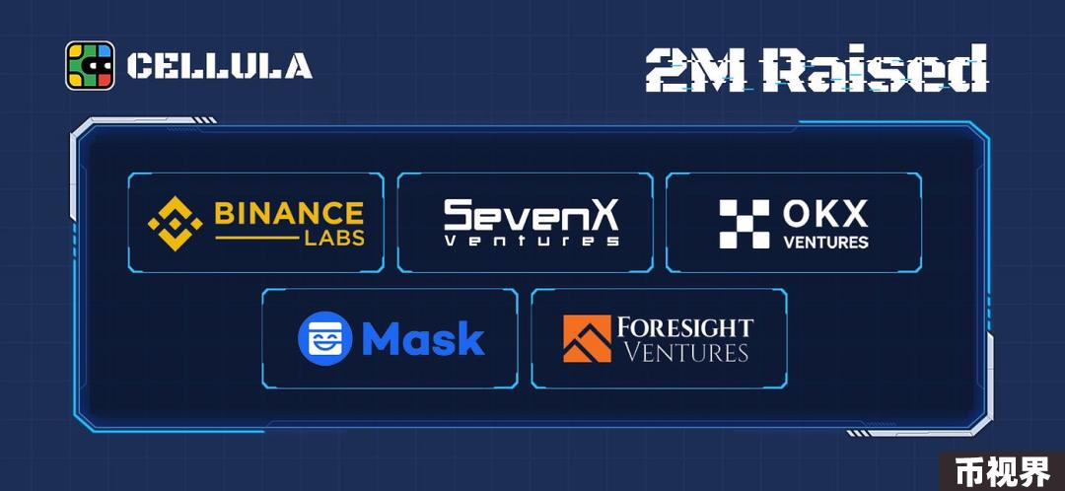

我觉得我们可能对全链游戏的理解，或者说对链上应用的构建的思路会和其他团队不完全一样。

我们很早就提出来，全链游戏的突破口可能不在于游戏性，而在于资产博弈机制的构建。那我认为其实最优雅的博弈机制首推就是比特币。当然成就了比特币的不只是 POW，虽然它肯定是一个因素。而且它的叙事也一直在变化，但是这个 POW 机制和它里面应用到的各种博弈机制，其实是支撑了它在每轮周期的不停的转换和延伸。

所以基于这两点，我们认为在链上应用的构建，以及对 POW 机制的理解上，我们还是有一些独到之处的。所以可能吸引到一些市场的关注，当然这也只是一个起点，后续我们也希望能通过联动 BTC 和 EVM 生态来构建一些独特的，更有创新性的尝试。

### 12. 谈谈全链游戏赛道和Crypto Game赛道的现状和看法？

我们当然认为全链游戏是一个现在还没有完全爆发，但是潜力巨大，并且在叙事上有非常大吸引力的一个新兴赛道。

全链游戏这个概念，其实我们会认为它是比较泛化的。就如果你说比特币是第一个全链游戏，也有人说 Uniswap 会不会也是一种全链游戏，一种 PVP 游戏，那这个就比较广义了。

那对于我们来说就是赛道跟叙事其实是一种动态变化。大家的注意力一直在轮动，但是如何去保证自己做了这个事情，且能有比较坚实的基础，能不断地去为用户创造价值，这个是我们更关心的。所以这也是我们去和 BTC 生态进行联动，不管是在后续的新资产发行上，还是在 UTXO这个技术栈上的合作，我觉得这些是我们一步一步正在努力去实现的东西。

### 13. 那现在Cellula的用户画像是什么？

我们现在链上地址是 21 万地址，总的 BitLife 铸造量是 150 多万个，我们经常是在那个 BNB 上排前三名，刚刚又上了 Element 的首页推荐。就整体数据，对一个相对早期的项目来说，我觉得发展还是很快的。

我们的目标用户大概能分成几类吧。第一个就是当然是 GameFi 的用户。然后其实除了 GameFi 用户以外，我们也发现有一些是之前参与过 BTC 挖矿或者是 DePIN 挖矿的矿工。因为他们能相对容易地去理解 vPOW 机制。当然我觉得 vPOW 机制的逻辑，有点像 DeFi，又有点像实体挖矿。所以这两部分人我们发现交流下来他的理解、上手能力和对这个系统的认知是比较深刻的。其次当然还有一些其他的用户，但总体上来说还是以链上这些矿工，还有一些 GameFi 和 DeFi 玩家会比较多。

### 14. 玩家对于游戏的评价是怎么样的呢

不同人其实从不同视角的出发，看这个游戏的特点也是不一样的。

那比如说 BTC 生态，很多用户反馈说这个机制挺有意思，它其实确实很像 BTC 的 POW。Cellula 就是 3* 3 的矩阵，通过不同的拼接方式来演化出这么多的这种组合，其实是算自下而上的涌现式设计。这种精简性设计是很多 BTC 所生态追求的，包括链下计算、链上验证这个理念也是比较契合。

当然也有一些 GameFi 玩家会希望我们在现有这个基础上，去拓展和其他游戏的组合性，以及在可玩性上去进行提升。这个反馈我们也看到了。还有一些 DePIN 玩家希望将来能不能用物理矿机，也就是实体矿机来参与一些挖矿，就不是说完全像 BTC 那样挖矿，是比如在设计矿机组合的时候，能用实体这个算力来取得一些优势，或者说在消耗算力的同时获得一些一激励，这个也是我们在考虑的点。所以总体上来说就不同玩家他不同视角，他看到了内容跟方向，其实是不完全一样。

### 15. 那你们的游戏对新用户友好吗？新用户参加时比起OG玩家会不会有成本上的增加？

这其实是跟我们的矿机组合是密切相关的，就是我们应该是为数不多的游戏里，游戏资产是由 UGC 产生，而不是我们官方去进行这个资产的定价跟上架。其实都是玩家自己去合生资产，然后有一个算法自动进行定价的，所以对于新来的玩家来说，它未必比老玩家一定有劣势。

如果新用户能深入研究这个机制，比如说创造一个全新的，从没有过的矿机，但一开始会以非常低的价格去铸造它。然后甚至新用户对这个策略的研究领先于其他的玩家，他们可能就能以比较低的成本来获得更高的算力，矿机以及更高了这个挖矿产出。所以总体来说就是它有点像实体的矿业，未必新玩家就一定比旧玩家有劣势。

但反过来说，如果玩家在早期进入的话，那时候全网算力低，或者说现在其实五六千万其实也还好，也不算是一个特别高的算力，所以早期的玩家相比于后面如果算力变得特别高的时候来进入，肯定还是有先发优势的。但是总体上来说是一个相对平衡一个状态，没有说先来和后到，就一定说哪一方就有绝对的优势。

### 16. 那你们有什么建议给我们的读者或者是说新用户？

就是我觉得还是能希望有更多的人可以关注和了解到这样一个比较特别的机制。我其实不愿意称它为一个游戏，它更像是一个比较独特的机制。我们希望有更多的人来参与进来，让这个生态能更丰富，让大家能产生更多的外部性，跟其他的协议进行联动，或者说跟其他的项目进行资产发行上的合作，或者是游戏资产上的组合，所以这个是我们比较希望看到。

### 17. Cellula是如何将AI与数字游戏相结合的？

我们的 AI 策略体现在两方面，第一个就是有部分用户在早期发现了可以用 GPU 或者是 IO.net 的算力，帮他设计一些AI 算法，帮他去研发矿机组合。这个其实有点像是实体矿机的研发过程，只不过它是在GPU 上去跑，然后去试各种组合。

第二个 AI 的玩法主要是体现在策略上，因为我刚才讲了，就是矿机的算力值不是固定的，它是波动的，然后不同组合会产生不同的算力波动，所以这里面其实没有全局最优解，它需要你动态灵活地去调整你的这个游戏策略，所以我们也观察到有些玩家在用 AI，甚至是 ChatGPT 去写一些策略组合，然后帮它在 GPU 里去试，来优化它的动态，调整它的挖矿策略和矿机的配比。所以这个我觉得是 AI 在游戏里的一些应用。

### 18. Cellula现阶段的发展是否符合团队的预期，接下来会有什么新的计划吗？

总体还是符合我们预期的，我们已经推出刚才提到了这个新资产发行机制。我们还会和一些头部的项目方进行联动，预计在那个时候大家会看到这个 vPOW 机制去结合类似打铭文，只不过是在 EVM 上用一个新的链上抽奖的算法，去结合了一个方式去进行新自然发行。所以总体上还是符合我们预期。然后不断去扩大我们社区的影响力，然后推出一些新的机制跟产品来去给玩家更好的收益的。

### 19. 这个是近期的设想，但你们在设想里面这个项目的终点是什么？

我们终点当然是希望它能够做到一个可编程激励层，成为一个 programable incentive layer。我们是希望它能像病毒一样在多链扩散、多链部署，然后链与链之间还能进行一些激励上的设计。这样它就会像是在各个 EVM 链上去搭建了一个 POW 的激励层，或说它更像是一个虚拟的、一个在多链部署了的 POW机制的虚拟公链。然后在上面我们希望能长出各种各样的应用，就除了我们围绕资产发行做的这些尝试，我们也希望能有其他的这些开发者，包括我们自己去 build 的各种各样的游戏或者其他类型的应用，在上面去进行构建。

所以我们当然希望这套机制是成为一套全新的，在多链上能自由生长，能给各个公链生态带来持续交易量跟用户增长的一套激励协议。

### 20. 团队对于最近行情的看法，你们团队对行情敏感吗

感觉是不是最困难的时候已经过去了，但我其实也没法预测行情。

其实我刚才讲了，Cellula算力的波动其实是某种程度上是有反向调节能力。因为很多机制可能如果没有新的这个资金流入，它会快速的进入衰减或者说死亡螺旋。但是我认为就是我们看到了现在持续比较久的，或者说有持续性的经济模型其实不多，那 POW 机制我觉得算是一个。所以我们希望通过生态的构建以及机制的配合，能让它穿越那个快速波动的周期吧。